Laporan Tugas Besar Algoritma Pemograman



Sistem Manajemen Pemesanan Tiket Transportasi
Randu Suluh Ilalang (103022500044)
Muhammad Febryan Akbar (103022500107)
Janvinlie Antonio (103022500065)

Bab I
Pendahuluan
  - Latar Belakang
Perkembangan teknologi telah mendorong pemanfaatan sistem digital dalam berbagai bidang, termasuk sektor transportasi. Sistem pemesanan tiket, khususnya transportasi udara, membutuhkan pengelolaan data yang cepat, akurat, dan terstruktur agar pelayanan dapat berjalan dengan baik.
Proses pemesanan dan pengelolaan data tiket yang masih dilakukan secara manual berpotensi menimbulkan kesalahan pencatatan, kesulitan pencarian data, serta kurang efisien dalam pengelolaan informasi. Oleh karena itu, diperlukan sebuah Sistem Manajemen Pemesanan Tiket Transportasi yang digital untuk membantu pengelolaan data penerbangan secara lebih efektif dan efisien.

  - Rumusan Masalah
- Permasalahan apa saja yang muncul dalam pengelolaan data pemesanan tiket transportasi yang masih dilakukan secara manual?
- Bagaimana solusi untuk mengatasi permasalahan dalam pengelolaan data pemesanan tiket transportasi agar lebih efektif dan efisien?
- Bagaimana cara mengimplementasikan sistem manajemen pemesanan tiket transportasi yang terstruktur dan berbasis aplikasi?

  - Tujuan
- Mengidentifikasi permasalahan yang muncul dalam pengelolaan data pemesanan tiket transportasi secara manual.
- Merancang solusi berupa sistem manajemen pemesanan tiket berbasis aplikasi untuk meningkatkan efisiensi dan keakuratan pengelolaan data.
- Menerapkan sistem manajemen pemesanan tiket transportasi yang terstruktur sebagai sarana pengelolaan data penerbangan.

Bab II
Pembahasan
2.1 Gambaran Umum Sistem
Sistem Manajemen Pemesanan Tiket Transportasi/Pesawat merupakan sebuah sistem berbasis aplikasi yang dirancang untuk membantu pengelolaan data pemesanan tiket penerbangan. Sistem ini bertujuan untuk mempermudah proses pencatatan, pencarian, pengubahan, dan penghapusan data penerbangan agar lebih terstruktur dan efisien dibandingkan dengan proses manual.
Melalui sistem ini, data penerbangan seperti kode penerbangan, nama maskapai, asal, tujuan, harga, dan tanggal keberangkatan dapat dikelola secara terpusat. Hal ini membantu pengguna dalam mengakses informasi penerbangan dengan lebih cepat dan mengurangi risiko kesalahan pencatatan data.

2.2 Permasalahan Pengelolaan Data Secara Manual
Pengelolaan data pemesanan tiket yang dilakukan secara manual memiliki beberapa kelemahan, antara lain:
- Rentan terjadi kesalahan pencatatan, seperti data yang tidak lengkap atau tidak konsisten.
- Sulit dalam pencarian data, terutama jika jumlah data penerbangan semakin banyak.
- Proses pengubahan dan penghapusan data kurang efisien, karena harus dilakukan secara manual satu per satu.
- Membutuhkan waktu yang lebih lama dalam pengelolaan dan penyajian informasi penerbangan.
Permasalahan tersebut dapat menghambat kelancaran proses pemesanan tiket serta menurunkan efektivitas pengelolaan data.

2.3 Solusi yang Diterapkan dalam Sistem
Sebagai solusi dari permasalahan tersebut, dibuatlah Sistem Manajemen Pemesanan Tiket Transportasi/Pesawat berbasis aplikasi. Sistem ini dirancang untuk:
- Menyimpan data penerbangan secara terstruktur.
- Memudahkan pengguna dalam menambah, mencari, mengubah, dan menghapus data penerbangan.
- Mempercepat proses pencarian dan pengelolaan data.
- Mengurangi kesalahan akibat pencatatan manual.
Dengan adanya sistem ini, pengelolaan data pemesanan tiket dapat dilakukan dengan lebih efektif dan efisien.
2.4 Implementasi Sistem Manajemen Pemesanan Tiket
Implementasi sistem dilakukan dengan menerapkan konsep pemrograman terstruktur dan pemisahan fungsi pada setiap bagian program. Setiap fitur, seperti penambahan data, pencarian data, pengubahan data, dan penghapusan data, dibuat dalam modul atau file terpisah agar kode program lebih rapi dan mudah dipahami.
Sistem dijalankan melalui menu utama yang memungkinkan pengguna memilih fitur yang diinginkan. Data penerbangan kemudian diproses sesuai dengan pilihan pengguna, sehingga sistem dapat berjalan secara sistematis dan terorganisir.
2.5 Manfaat Sistem
Dengan diterapkannya Sistem Manajemen Pemesanan Tiket Transportasi/Pesawat, diperoleh beberapa manfaat, antara lain:
- Meningkatkan efisiensi dalam pengelolaan data pemesanan tiket.
- Mempermudah proses pencarian dan pembaruan data penerbangan.
- Mengurangi kesalahan dalam pencatatan data.
- Membantu pengguna dalam memahami penerapan konsep pemrograman dan pengelolaan sistem informasi.

Dokumentasi Demo Sistem Manajemen Pemesanan Tiket Transportasi
Gambar di bawah ini adalah menu utama dari demo Sistem Manajemen Pemesanan Tiket Transportasi yang memiliki fitur 7 fitur yang terdiri dari Tambah Penerbangan,Tampilkan Semua Penerbangan, Cari Penerbangan by ID,Cari Penerbangan by Rute, Edit Penerbangan, Hapus Penerbangan dan terakhir keluar.
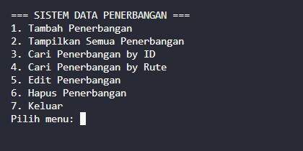
Gambar di bawa adalah menu 1 untuk menambah data penerbangan, user akan mengisi data seperti ID, Pesawat, asal , tujuan ,harga dan tanggal penerbangan.
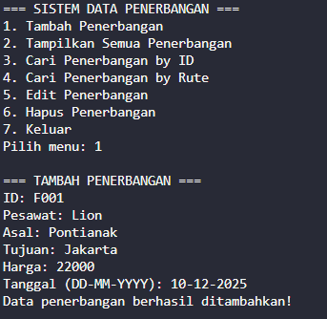

Gambar di bawah adalah menu pilihan ke 2 menampilkan output hasil dari penambahan data penerbangan di menu 1
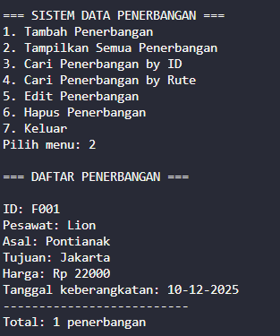
Gambar di bawah adalah menu pilihan ke 3 mencari data penerbangan by ID data yang sebelumnya sudah di tambah
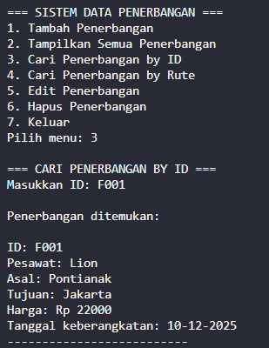
Jika data penerbangan tidak sesuai atau tidak ada dalam data maka output nya penerbangan dengan ID F002 tidak ditemukan
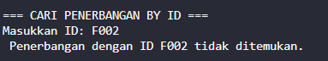

Gambar di bawah adalah menu pilihan ke 4 user akan input kota asal dan kota tujuan
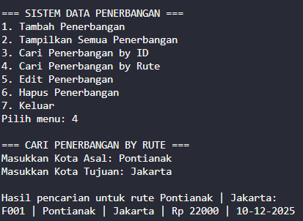

Gambar di bawah adalah pilihan menu ke 5 edit data penerbangan user memilih data mana yang akan di ubah
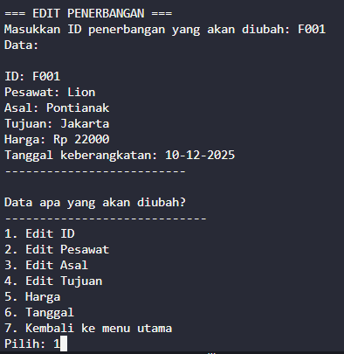

Gambar di bawah adalah menu ke 6 user akan input ID penerbangan yang akan di hapus lalu system akan konfirmasi dihapus atau tidak data penerbangan tersebut. Jika Y data penerbangan berhasil dihapus
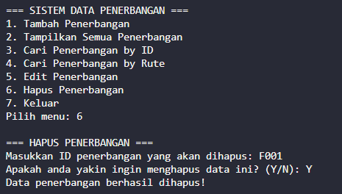

Gambar di bawah adalah menu terakhir untuk keluar dari system
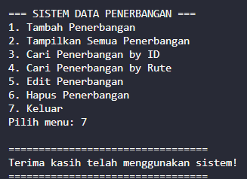

Dokumentasi function sorting
Gambar data yang belum di sorting:
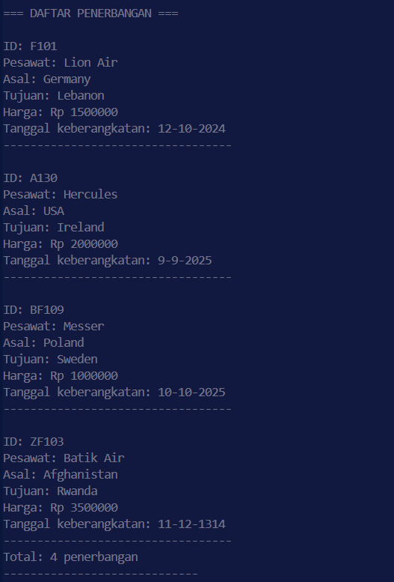
Data bisa disorting berdasarkan opsi di bawah ini
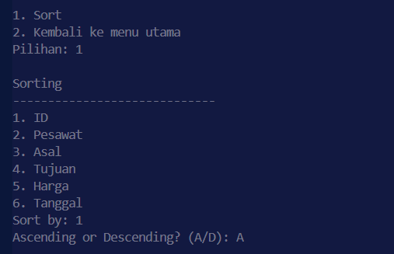

Gambar data yang telah di urut berdasarkan id - ascending
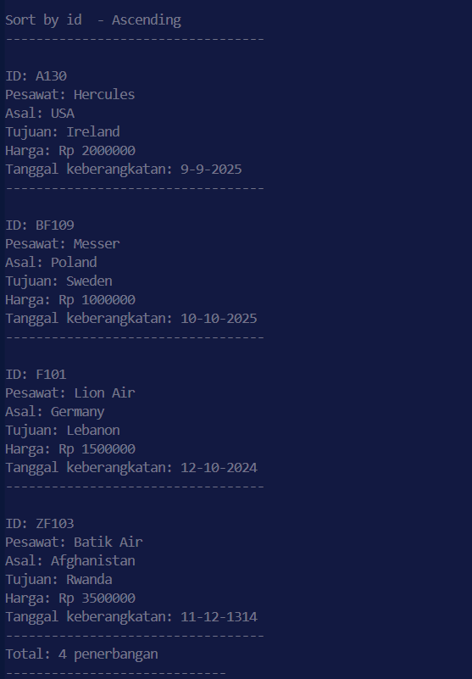
Gambar data yang di urut berdasarkan harga – descending
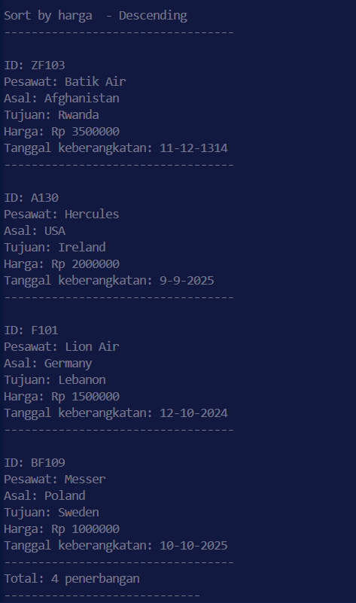

Bab III
Penutup
3.1 Kesimpulan
Berdasarkan hasil perancangan dan pembahasan yang telah dilakukan, dapat disimpulkan bahwa Sistem Manajemen Pemesanan Tiket Transportasi/Pesawat berbasis aplikasi mampu membantu proses pengelolaan data penerbangan secara lebih terstruktur dan efisien. Sistem ini memudahkan pengguna dalam melakukan pencatatan, pencarian, pengubahan, serta penghapusan data pemesanan tiket.
Penerapan sistem ini dapat mengurangi kesalahan yang sering terjadi pada pengelolaan data secara manual serta mempercepat proses penyajian informasi penerbangan. Selain itu, sistem ini juga menjadi sarana pembelajaran dalam menerapkan konsep pemrograman dan pengelolaan sistem informasi

